СИМПОЗИУМ 1.
«Инженерные науки в техносфере
настоящего и будущего»
«Биомедицинская техника»

Автор работы:Мичошоева Макка
Магомедовна,10 класс
Научный руководитель: Ибрагимова
ПатиматШахруевна,
учитель математики
первой категории

с. Анди 2018 г
Содержание

Аннотация . . . . .. .. .. . . . . . . . . . . . . . . . . . . . . . . . . . . . . . . . . . .1
История . . . . . . . . . . . . . . . . . . . . . . . . . . . . . . . . . . . . . . . . . . . . .2
Применение . . . . .. . . . . . . . . . . . . . . . . . . .. . . . . . . . . . . . . . . . . 3
Скорость прибора . . . . . . . . . . . . . . . . . . . . . . . . . . .. . . . . . . . .. 3
Электроды . . . . . . . . . . . . . . . . . . . . . . . . . . . . . . . . . . . . . . . . . . 4
Зубцы на ЭКГ . . . . . . . . . . . . . . . . . . . . . . . . . . . . . . . . . . . . . . . 5
Отведения . . . . . . . . . . . . . . . . . . . . . . . . . . . . . . . . . . . . . . . . . . 5
Схема установки электродов V1-V6 . . . . . . . . . . . . . . . . . . . . 6
Вывод . . . . . . . . . . . . . . . . . . . . . . . . . . . . . . . . . . . . . . . . . . . . . 7
Литература . . . . . . . . . . . . . . . . . . . . . . . . . . . . . . . . . . . . . . . . .7
Приложение . . . . . . . . . . . . . . . . . . . . . . . . . . . . . . . . . . . . . . . . 8
Принцип работы электрокардиографа
Аннотация
Электрокардиография -- методика регистрации и исследования электрических полей, образующихся при работе сердца.
Электрокардиография представляет собой относительно недорогой, но ценный метод электрофизиологической инструментальной диагностики в кардиологии. ЭКГ один из методов исследования сердца человека, об этом осведомлены очень многие, поскольку данный способ изучить работу сердечной мышцы широко распространен в наше время и очень многие из нас хотя бы раз в жизни сталкивались с этим. И я тоже столкнулась с этим прибором. Когда я попала в больницу и мне сделали кардиограмму и тогда мне стало интересно как же работает этот прибор. Для изучения электрокардиограммы я ходила в поликлинику около месяца и почти научилась сделать другим электрокардиограмму.
Электрокардиограф предназначен для снятия электрокардиограммы, которая является кривой, отражающей динамику разности сердечных электрических потенциалов.
Немногие знают, что сердце в процессе своей работы вырабатывает этот самый электрический потенциал, а благодаря тому, что человеческое тело обладает неплохой электропроводностью, его можно измерить, оценить, записать для последующего изучения.
Электрокардиограф, на первый взгляд, является аппаратом не очень сложным, но его роль в исследовании работы сердца переоценить сложно. Те, кому довелось проходить данное обследование,в том числе и я, помнят, что на теле, для снятия электрокардиограммы, устанавливались несколько специальных электродов: шесть из них размещались на груди, по одному на каждой ноге и руке.
Перед тем, как наложить электрод на тело, место размещения смазываются неким веществом - это бесцветный гель и называется «Медиагелем», который способствует более плотному контакту электрода с кожей.
Поскольку ЭКГ - это один из методов исследования именно сердца человека, перед прохождением процедуры снятия электрокардиограммы пациенту советуют несколько успокоиться, в течение нескольких минут прийти в себя.
Но, в принципе, для снятия показаний на электрокардиографе, никакой особой подготовки не требуется. В случае надобности, она может проводиться незамедлительно, однако при плановой проверке сердца, пациентам все-таки дается ряд рекомендаций, направленных на более успешное прохождение данной процедуры. Например, советовали проходить ЭКГ по прошествии нескольких часов, после приема пищи, ну и, человек должен до снятия электрокардиограммы побыть в расслабленном состоянии, чтобы успокоить работу сердца.
Цель работы: изучение принципа работы электрокардиографа, снятие электрокардиограмм.
1. История
В XIX веке стало ясно, что сердце во время своей работы производит некоторое количество электричества. Первые электрокардиограммы были записаны Габриелем Липпманом с использованием ртутного электрометра. Кривые Липпмана имели монофазный характер, лишь отдалённо напоминая современные ЭКГ.
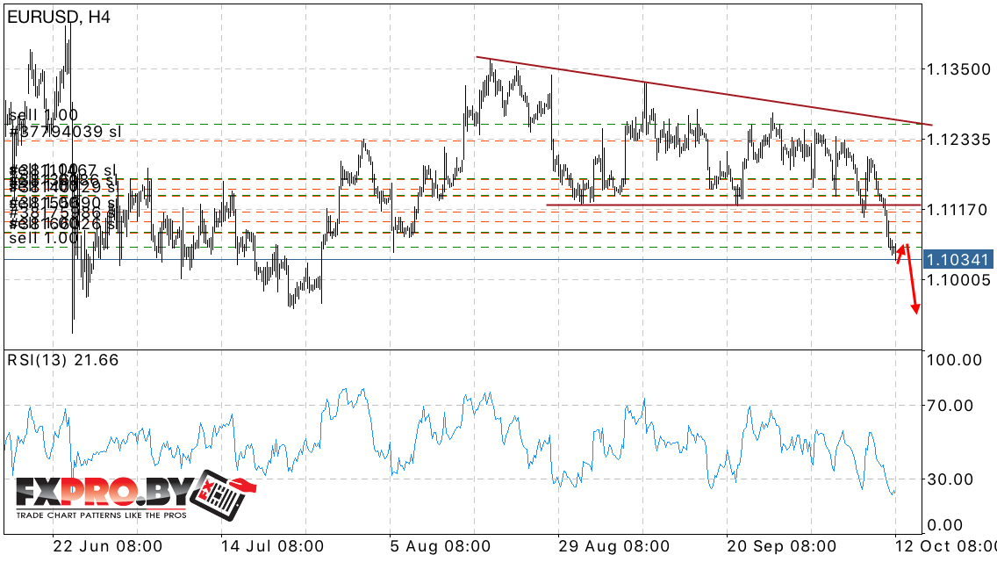
Опыты продолжил ВиллемЭйнтховен, сконструировавший прибор (струнный гальванометр), позволявший регистрировать истинную ЭКГ.

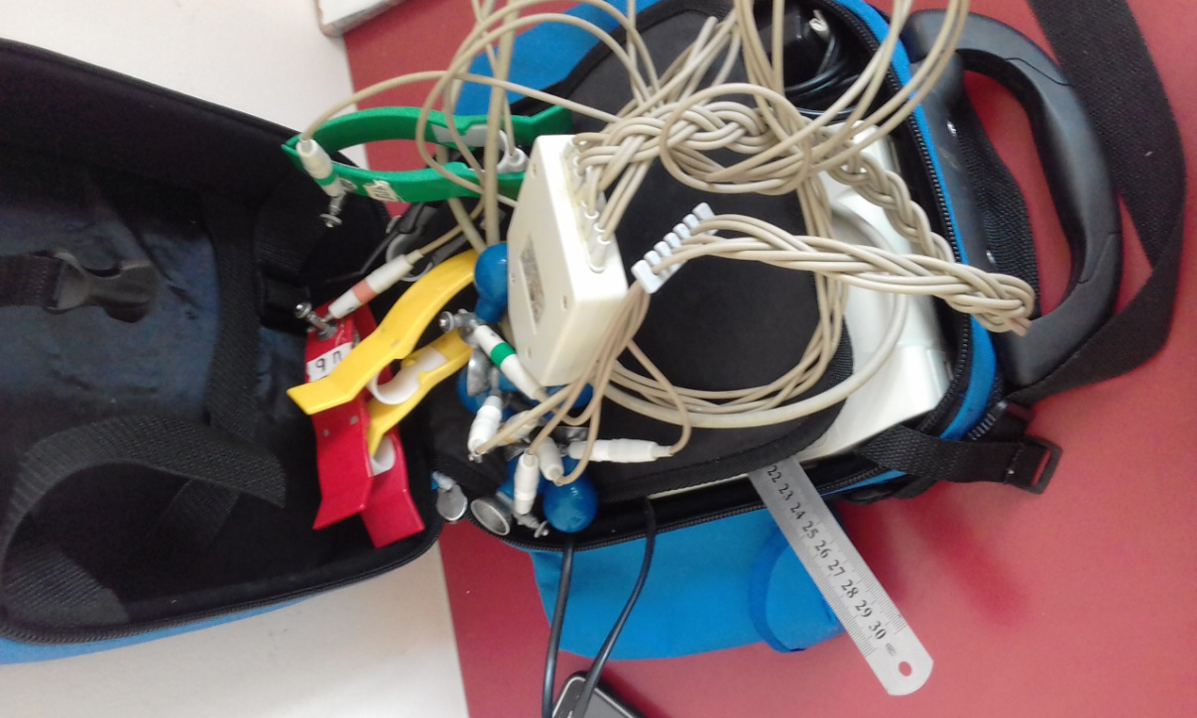
Он же придумал современное обозначение зубцов ЭКГ и описал некоторые нарушения в работе сердца. В 1924 году ему присудили Нобелевскую премию по медицине.
Первая отечественная книга по электрокардиографии вышла под авторством русского физиолога А. Самойлова в 1909 г. Под названием «Электрокардиограмма» (Йенна, изд-во Фишер).

2. Применение
*Определение частоты, пульс и регулярности сердечных сокращений (например, экстрасистолы (внеочередные сокращения), или выпадения отдельных сокращений -- аритмии).
*Показывает острое или хроническое повреждение миокарда (инфаркт миокарда, ишемия миокарда).
*Может быть использована для выявления нарушений обмена калия, кальция, магния и других электролитов.
*Выявление нарушений внутрисердечной проводимости (различные блокады).
*Метод скрининга при ишемической болезни сердца, в том числе и при нагрузочных пробах.
*Даёт понятие о физическом состоянии сердца (гипертрофия левого желудочка).
*Может дать информацию о внесердечных заболеваниях, таких, как тромбоэмболия лёгочной артерии.
*Позволяет удалённо диагностировать острую сердечную патологию (инфаркт миокарда, ишемия миокарда) с помощью кардиофона.
*Может применяться в исследованиях когнитивных процессов, самостоятельно или в сочетании с другими методами
*Обязательно применяется при прохождении диспансеризации.

3. Скорость прибора
Первые электрокардиографы вели запись на фотоплёнке, затем появились чернильные самописцы, теперь, как правило, электрокардиограмма записывается на термобумаге. Полностью электронные приборы позволяют сохранять ЭКГ в компьютере. Скорость движения бумаги составляет обычно 50 мм/с. В некоторых случаях скорость движения бумаги устанавливают на 12,5 мм/с, 25 мм/с или 100 мм/с, а у нас тоже со скоростью25мм/с и печатает за 12 с. Медицинские приборы имеют определённые метрологические характеристики, обеспечивающие воспроизводимость и сопоставимость измерений электрической активности сердца.
Регистрирующее устройство (регистратор) -- прибор для автоматической записи на носитель информации данных, поступающих с датчиков или других технических средств. В измерительной технике -- совокупность элементов средства измерений, которые регистрируют значение измеряемой или связанной с ней величины.
В регистрирующих устройствах обычно предусматривается возможность привязки записываемых значений параметров к шкале реального времени.
Кроме регистрирующих устройств для записи данных, существуют также устройства регистрации аудиовизуальной информации (магнитофоны, видеомагнитофоны, фото- и кино- и видеокамеры и т. д.). Еще их называют Аналоговыми регистрирующими устройствами -- информация записывается в виде графиков, диаграмм
Регистрирующие устройства могут представлять собой неотъемлемые функциональные узлы измерительных приборов, установок, блоки в составе информационных, измерительных, контрольных систем, комплексов, либо самостоятельные устройства.

4. Электроды
Для измерения разности потенциалов на различные участки тела накладываются электроды. Так как плохой электрический контакт между кожей и электродами создает помехи, то для обеспечения проводимости на участки кожи в местах контакта наносят токопроводящий гель.
Из сказанного выше ясно, что физический смысл имеет только разность потенциалов (или напряжение) между двумя какими-либо точками в электрическом поле, так как работа по переносу заряда в поле определена только тогда, когда заданы и начало и конец этого пути переноса.
Поэтому, когда мы говорим об электрическом напряжении, то всегда имеем в виду две точки, между которыми существует это напряжение. Когда по некоторой небрежности речи говорят о напряжении или потенциале в одной какой-либо точке, то всегда подразумевают разность потенциалов между этой точкой и какой-то другой, выбранной заранее.
Прямым результатом электрокардиографии является получение электрокардиограммы ( ЭКГ) -- графического представления разности потенциалов, возникающих в результате работы сердца и проводящихся на поверхность тела. На ЭКГ отражается усреднение всех векторов потенциалов действия, возникающих в определённый момент работы сердца.
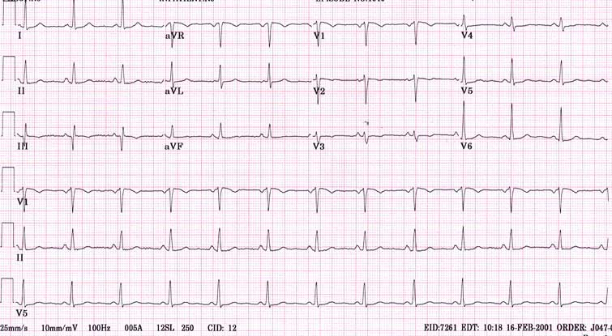
5. Зубцы на ЭКГ
Обычно на ЭКГ можно выделить 5 зубцов: P, Q, R, S, T. Иногда можно увидеть малозаметную волну U. Зубец P отображает процесс охвата возбуждением миокарда предсердий, комплекс QRS -- систолу желудочков, сегмент ST и зубец T отражают процессы реполяризации миокарда желудочков.
Процесс реполяризации (Repolarization) -- фаза, во время которой восстанавливается исходный потенциал покоя мембраны клетки после прохождения через неё потенциала действия.
Во время прохождения импульса происходит временное изменение молекулярной структуры мембраны, в результате которого ионы могут свободно проходить через неё.
Во время реполяризации ионы диффундируют в обратном направлении для восстановления прежнего электрического заряда мембраны, после чего клетка оказывается готова к дальнейшей электрической активности.

6. Отведения

Каждая из измеряемых разностей потенциалов в электрокардиографии называется отведением. Отведения I, II и III накладываются на конечности: I -- правая рука (-, красный электрод) -- левая рука (+, желтый электрод), II -- правая рука (-) -- левая нога (+, зеленый электрод), III -- левая рука (-) -- левая нога (+). С электрода на правой ноге показания не регистрируются, его потенциал близок к условному нулю, и он используется только для заземления пациента. Обе руки и левая нога образуют треугольник Эйнтховена.
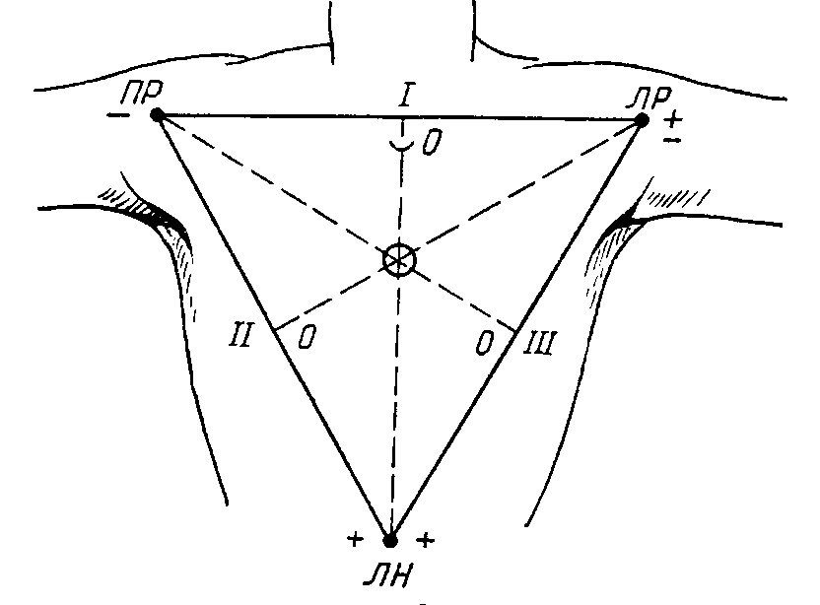

7. Схема установки электродов V1-V6
В основном регистрируют 6 грудных отведений: с V1 по V6. Отведения V7-V8-V9 незаслуженно редко используются в клинической практике, так как они дают более полную информацию о патологических процессах в миокарде задней (задне-базальной) стенки левого желудочка. Для поиска и регистрации патологических феноменов в «немых» участках миокарда применяют дополнительные отведения (не входящие в общепринятую систему):
*Дополнительные задние отведения Вилсона, расположение электродов и соответственно нумерация, по аналогии с грудными отведениями Вилсона, продолжается в левую подмышечную область и заднюю поверхность левой половины грудной клетки. Специфичны для задней стенки левого желудочка.
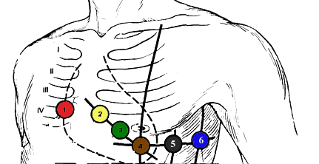
Дополнительные высокие грудные отведения Вилсона, расположение отведений согласно нумерации, по аналогии с грудными отведениями Вилсона, на 1--2 межреберья выше стандартной позиции. Специфичны для базальных отделов передней стенки левого желудочка. Брюшные отведения предложены в 1954 году J.Lamber. Специфичны для переднеперегородочного отдела левого желудочка, нижней и нижнебоковой стенок левого желудочка. Отведения по Небу – Гуревичу предложены в 1938 году немецким учёным W. Nebh. Три электрода образуют приблизительно равносторонний треугольник, стороны которого соответствуют трём областям -- задней стенке сердца, передней и прилегающей к перегородке
.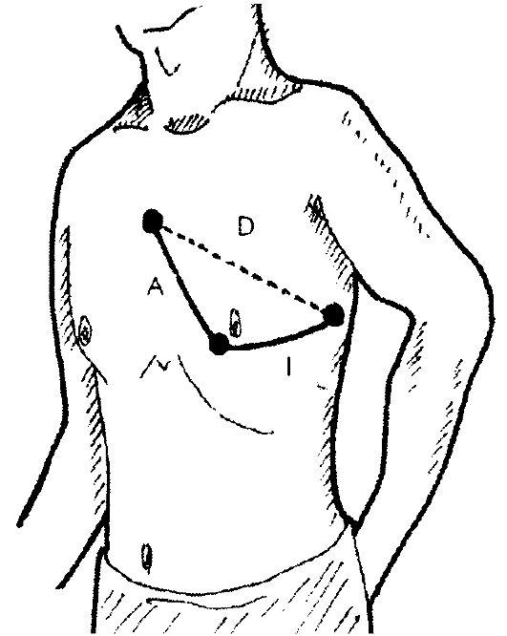
При регистрации электрокардиограммы в системе отведений по Небу при переключении регистратора в позициюaVL можно получить дополнительное отведение aVL-Neb, высокоспецифичное в отношении заднего инфаркта миокарда.
Правильное понимание нормальных и патологических векторов деполяризации и реполяризации клеток миокарда позволяют получить большое количество важной клинической информации. Правый желудочек обладает малой массой, оставляя лишь незначительные изменения на ЭКГ, что приводит к затруднениям в диагностике его патологии, по сравнению с левым желудочком.

Вывод
Благодаря тому, что ЭКГ - это один из простейших, но чрезвычайно важных методов исследования сердца, имеется возможность диагностировать у пациентов такие заболевания, как ишемическая болезнь сердца, инфаркт миокарда, аритмию сердца, миокардит.
Конечно, может случиться так, что заболевания сердца бывает невозможно установить при обычном электрокардиографическом обследовании, и если после прохождения оного пациент продолжает жаловаться на боли и дискомфорт в области сердца, ему могут назначаться другие электрокардиографические обследования, например, суточное мониторирование, либо электрокардиографическое обследование с физической нагрузкой.
Работа сердца может нарушаться периодически, при некоторых дополнительных факторах, таких как перенапряжение и данные виды исследования помогут их выявить.

Литература
1. Зудбинов Ю.И. Азбука ЭКГ. -- Издание 3. -- Ростов-на-Дону: «Феникс», 2003. -- 160 с. -- 5000 экз. -- ISBN 5-222-02964-6.
2. Мясников А. Л. Экспериментальные некрозы миокарда.. -- М. Медицина., 1963.
3. Синельников Р. Д. Атлас анатомии человека. -- М. Медицина., 1979. -- Т. 2.
4. Спасский К. В. Роль потенциала фильтрации в происхождении волн реполяризации и массажных волн.. -- Минск: Медико-социальная экспертиза и реабилитация. Выпуск №3. часть №2., 2001.
5. Интернет-ресурсы.

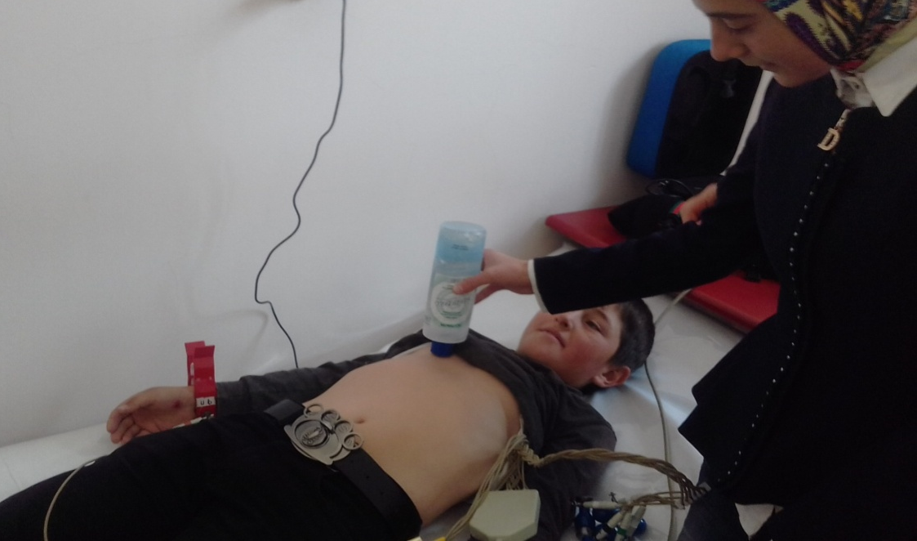
Приложение. 